Приложение 1.
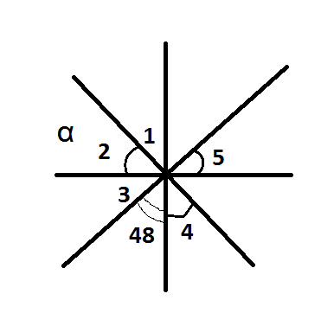
Проверка домашнего задания.
№1
Решение: $∠1=∠2=∠3$ (как вертикальные с углами 4 и 5) α=(180-48):3=44^{о}

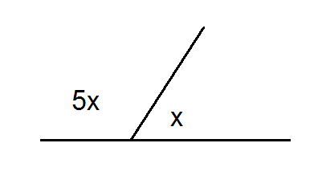
№2
Один из смежных углов в 5 раз больше другого. Найти эти углы.
5х+х=180
6х=180; х=30. 30*5=150.
Ответ: 30 и 150.

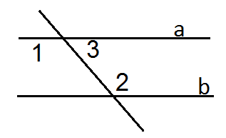
№3.
Дано: a$∥$b, $∠1+∠2=220$.
Найти: $∠3=?$.
Решение: $∠1=∠2$ (накрест лежащие); $∠1=220:2=110; ∠3=180-110=70°$.

